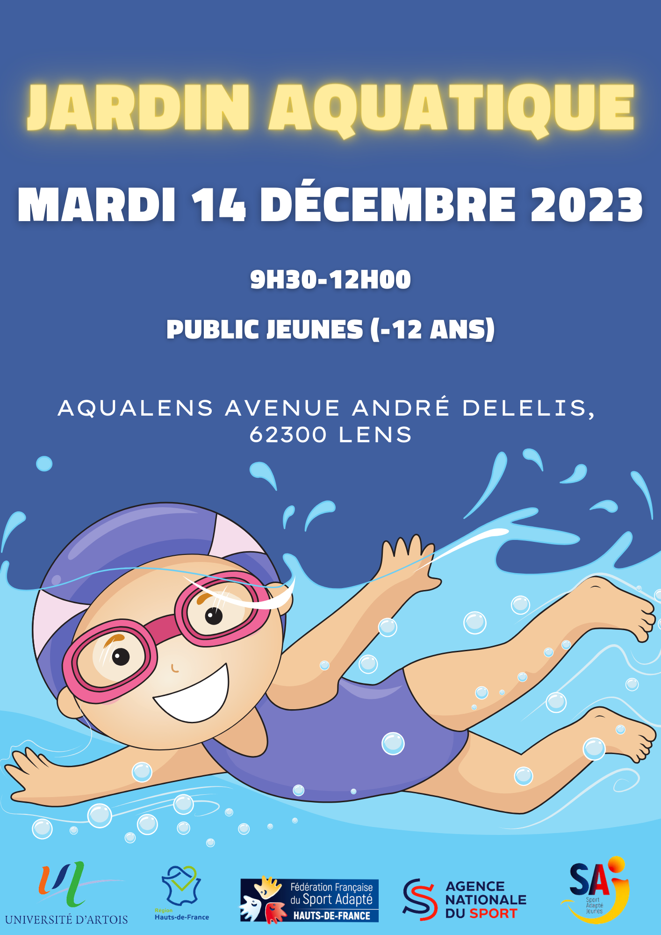

Madame, Monsieur,

La Ligue Sport Adapté Hauts-de-France organise en partenariat avec les Licences 3 APAS de l’Université d’Artois :

Une matinée JARDIN AQUATIQUE

Le mardi 12 décembre 2023 de 9h30 à 12h

AQUALENS, Avenue André Delelis, 62300 Lens

Dans un souci d’organisation, la manifestation est limitée à 30 sportifs

Les inscriptions sont à nous faire parvenir pour le 05 décembre 2023 dernier délai à :

adrien.louchez@sportadapte.fr

Pour tout renseignement concernant cette journée, veuillez-vous rapprocher du conseiller technique federal en charge du SAJ, Adrien Louchez (adrien.louchez@sportadapte.fr 07-82-18-82-38)

Dans cette attente, veuillez recevoir, Madame, Monsieur, nos salutations sportives.

Le President de la LSAHF
Francis FAELENS

INFORMATION
Programme de la journéee
9h30: Accueil public (-12 ans)
10h-00: Début des ateliers
12h00: Fin des ateliers (pas de possibilité de manger sur place)
12h30 : Remises des récompenses et fin de la manifestation

Pour pouvoir participer à cette journée, le sportif doit avoir -12 ans, être en situations de handicap mental, psychique ou présentant des troubles du spectres autistique, vivant en établissement spécialisé ou à domicile (mais accompagné) et :

- Titulaires d’une licence sportive jeune annuelle 2023-2024 FFSA (compétitive ou non compétitive).

- Titulaire d’une licence découverte (pass découverte) à 13 euros (+ certificat de non-contre-indication à la pratique du sport en cours de validité + attestation de responsabilité civile)

- Si la licence est en cours de validation, merci de contacter adrien louchez

Merci de prévoir pour cette journée :

- Tenue adapté (maillot de bain, serviette).

- Bonnet de bain OBLIGATOIRE (à ramener le jour de la manifestation)

Fiche d’inscription journée
12 décembre 2023

A renvoyer avant le 05 décembre 2023 :

adrien.louchez@sportadapte.fr

NOM DU RESPONSABLE :……………………………………………………………………………………
CLUBS / ETABLISSEMENT :………………………………………………………………………………….
N°affiliation :…………………………
ADRESSE :…………………………………………………………………………………………………………..
Téléphone :………………………………… Email ……………………………………………………….

NOM | PRENOM | Age | SEXE | N°LICENCE | Licence découverte*  13 euros (+ certificat médical)
TOTAL A PAYER (chèque à l’ordre de la ligue) : |  |  |  |  | €

Exemple de certificat médical si besoin
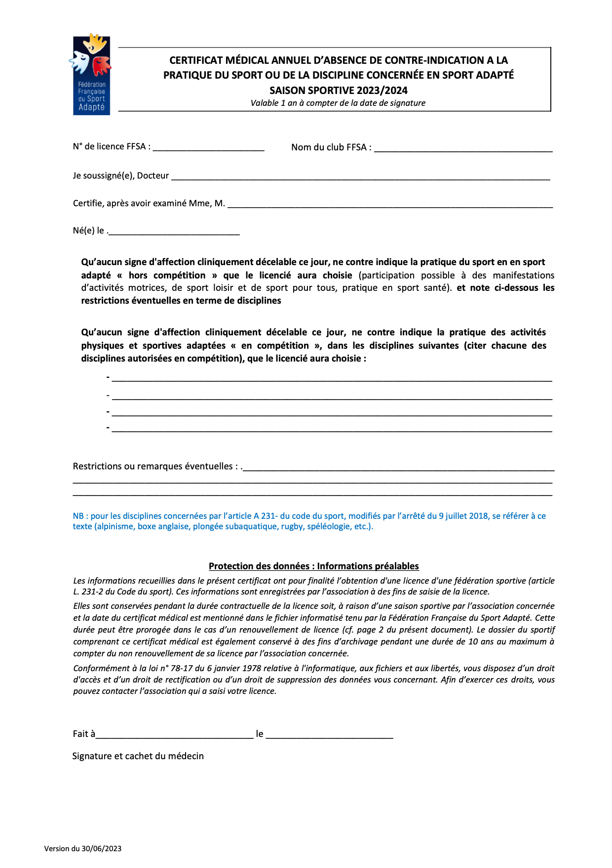
(Si le sportif n’est pas licencié au sport adapté et qu’il décide de souscrire à une licence découverte)

Exemple de certificat médical si besoin
(Si le sportif n’est pas licencié au sport adapté et qu’il décide de souscrire à une licence découverte)

Adresse du lieu de pratique

AQUALENS
Avenue André Delelis, 62300 Lens
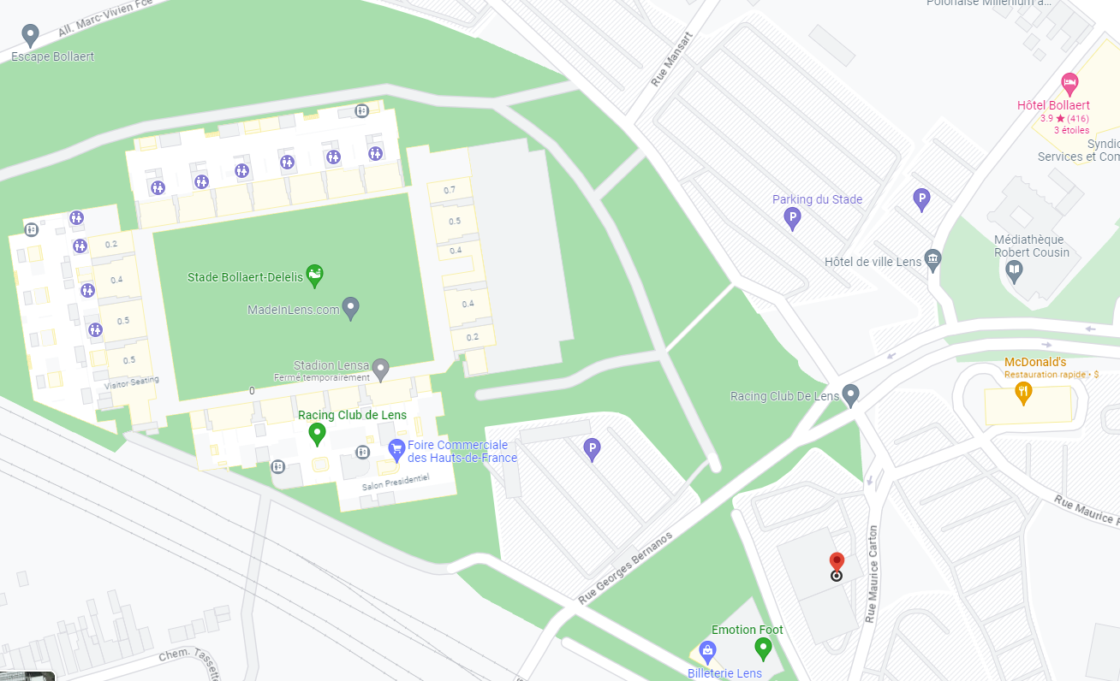

Contact
Adrien louchez

07-82-18-82-38

adrien.louchez@sportadapte.fr

